- Klasifikasi Pohon di Lokasi Penelitian
No | Ordo | Famili | Genus | Spesies
1 | Theales | Theaceae | Schima | Schima wallichii (DC) Korth
2 | Fagales | Fagaceae | Castanea  Quercus  Lithocarpus | Castanea javanica (Blume) A.  Quercus sp.  Lithocarpus spicatus Rehd.& Wills
3 | Myrtales | Myrtaceae  Myrsinaceae | Syzygium  Myrsine | Syzygium gracilis Korth  Myrsine averias Blume
4 | Euphorbiales | Euphorbiaceae | Litsea | Litsea accedentoides K&V
5 | Laurales | Lauraceae | Persea  Litsea  Actinodaphne | Persea rimosa (BI) Kosterman  Litsea angulata Blume  Actinodaphne glomerata Nees
6 | Juglandeles | Juglandaceae | Engelhardia | Engelhardia spicata Blume
7 | Altingiales | Altingiaceae | Altingia | Altingia excels Noronha

- IdentifikasiVegetasi yang Ditemukan
- Puspa (Schima wallichii (DC) Korth)

Divisi : Magnoliophyta
Kelas : Magnoliopsida
Ordo :Theales
Famili : Theaceae
Genus : Schima
Spesies : Schima wallichii (DC.) Korth.
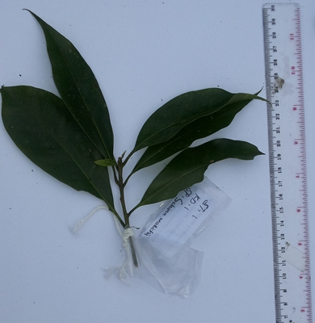

- Hiur (Castanea javanica (Blume) A.)
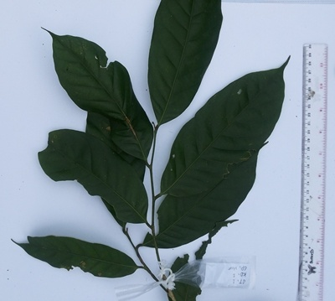

Divisi : Magnoliophyta
Kelas : Magnoliopsida
Ordo : Fagales
Famili : Fagaceae
Genus : Castanea
Spesies: Castanea javanica (Blume) A.

- Kitambaga (Syzygium gracilis Korth.)

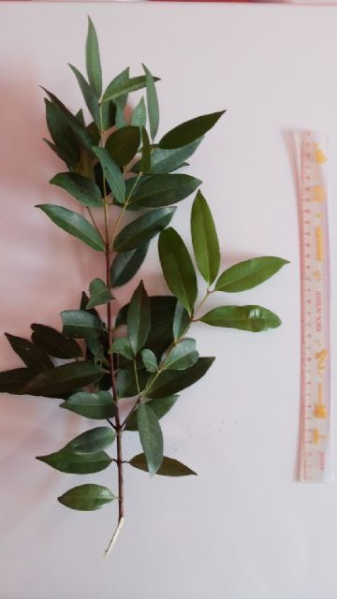
Divisi : Magnoliophyta
Kelas : Magnoliopsida
Ordo : Myrtales
Famili : Myrtaceae
Genus : Syzygium
Spesies :Syzygium gracilis Korth.

(Sumber: Dokumen pribadi)

- Pasang (Quercus sp)
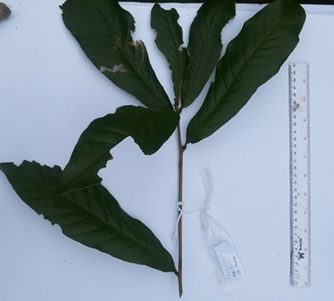

Divisi : Magnoliophyta
Kelas : Magnoliopsida
Ordo : Fagales
Famili : Fagaceae
Genus : Quercus
Spesies : Quercus sp

(Sumber: Dokumen pribadi)
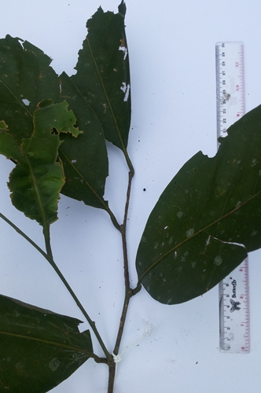
- Pasang Gebod (Lithocarpus spicatus Rehd. & Wills)

Divisi : Magnoliophyta
Kelas : Magnoliopsida
Ordo : Fagales
Famili : Fagaceae
Genus : Lithocarpus
Spesies : Lithocarpus spicatus Rehd.& Wills

(Sumber: Dokumen pribadi)

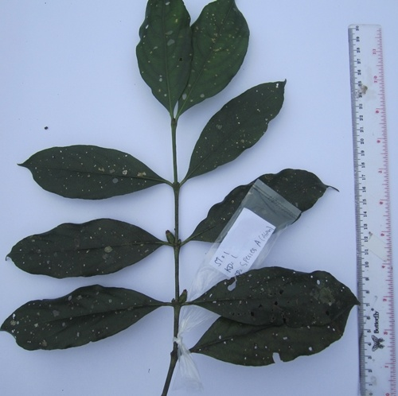
- Huru (Litsea accedentoides K&V)

Divisi : Magnoliophyta
Kelas : Magnoliopsida
Ordo : Euphorbiales
Famili : Euphorbiaceae
Genus : Litsea
Spesies : Litseaaccedentoides K&V

(Sumber: Dokumen pribadi)

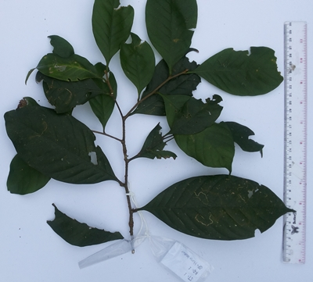
- Huru Leueur (Persea rimosa (BI) Kosterman)

Divisi : Magnoliophyta
Kelas : Magnoliopsida
Ordo : Laurales
Famili : Lauraceae
Genus : Persea
Spesies : Persea rimosa (BI.) Kosterman.

(Sumber: Dokumen pribadi)

- Huru Kuning (Litsea angulate Blume)

Divisi : Magnoliophyta
Kelas : Magnoliopsida
Ordo : Laurales
Famili : Lauraceae
Genus : Litsea
Spesies : Litsea angulate Blume.

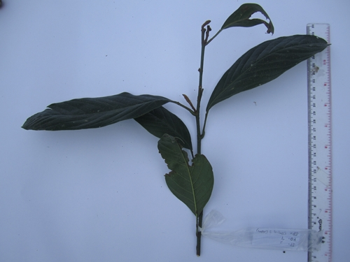

(Sumber: Dokumen pribadi)

- Huru Dapung (Actinodaphne glomerata Nees)
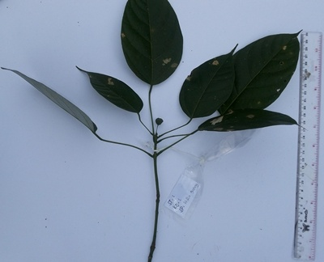

Divisi : Magnoliophyta
Kelas : Magnoliopsida
Ordo : Laurales
Famili : Lauraceae
Genus : Actinodaphne
Spesies : Actinodaphne glomerata Nees

(Sumber: Dokumen pribadi)

- Kihujan (Engelhardia spicata Blume)
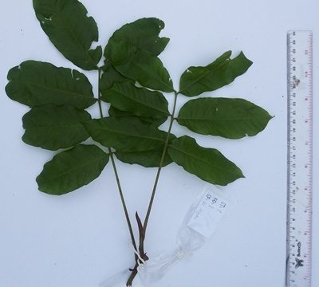

Divisi : Magnoliophyta
Kelas : Magnoliopsida
Ordo : Juglandales
Famili : Juglandaceae
Genus : Engelhardia
Spesies : Engelhardia spicata Blume

(Sumber: Dokumen pribadi)

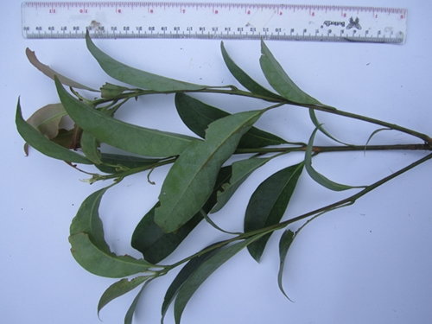
- Kijambe (Myrsine averias)

Divisi : Magnoliophyta
Kelas : Magnoliopsida
Ordo : Myrtales
Famili : Myrsinaceae
Genus : Myrsine
Spesies : Myrsine averias

(Sumber: Dokumen pribadi)

- Rasamala (Altingia excels Noronha)
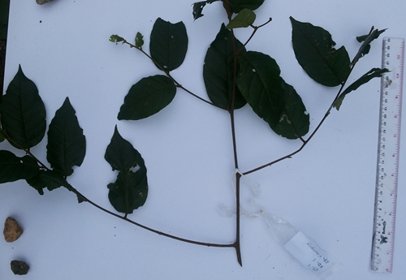

Divisi : Magnoliophyta
Kelas : Magnoliopsida
Ordo : Altingiales
Famili : Altingiaceae
Genus : Altingia
Spesies : Altingia excels Noronha

(Sumber: Dokumen pribadi)

